HLUW sagt „Hallo Schweden!“
Tagebuch ausgezeichnet - Im Rahmen eines Auslandspraktikums, welches durch das Erasmus+ - Programm finanziell unterstützt wurde, verbrachte Chiara Samstag aus der Höheren Lehranstalt für Umwelt und Wirtschaft im Yspertal einen Monat in Schweden.

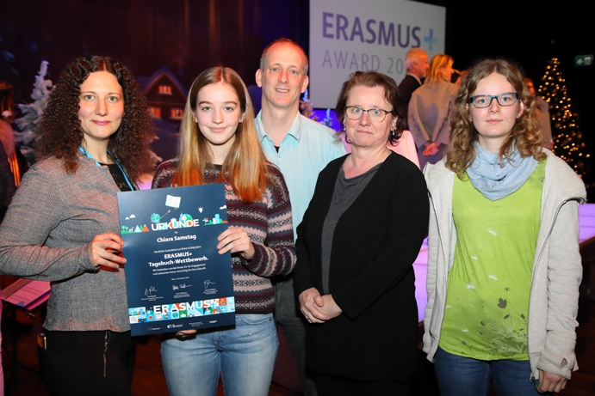
Chiara Samstag überzeugte durch ihre lebendigen und originellen Eindrücke und Erfahrungen mit ihrem Fototagebuch und belegte den ersten Platz beim Erasmus+ - Tagebuch-Wettbewerb. (vlnr) Katrin Handler von der Nationalargentur OEAD, Chiara Samstag, Mag. Christoph Zauner, Mag. Christine Haselmeyer und Eva Rohrwerk von der HLUW Yspertal; Foto: Fotoservice Schedl

Yspertal, Stift Zwettl, Wien – Hej Sverige – Hallo Schweden! - Die Schülerin der HLUW Yspertal, Privatschule des Zisterzienserstiftes Zwettl, absolvierte ihr Pflichtpraktikum im Nationalpark Fulufjället und hielt ihre neu gewonnenen Eindrücke und Erfahrungen verbal sowie fotografisch in einem Tagebuch fest.

Erster Platz bei Tagebuchwettbewerb

Im Zuge eines Tagebuchwettbewerbs, der von der Nationalagentur Erasmus+ Bildung gemeinsam mit der Nationalagentur Erasmus+ Jugend veranstaltet wurde, erreichte Chiara mit der lebendigen, originellen und farbenfrohen Dokumentation ihrer Reise den hervorragenden 1. Platz im Bereich Berufsbildung. Sie wurde am 4. Dezember 2018 im Studio 44 in Wien ausgezeichnet. Überreicht wurde der Preis von Martin Netzer, Generalsekretär des BMBWF, und Jörg Wojahn, Vertreter der Europäischen Kommission in Österreich.

Hej Sverige – Hallo Schweden!

Die abwechslungsreiche Arbeit im Nationalpark, zum Teil mit Kindern, die traditionelle schwedische Jause, Einkaufsbummel in Stockholm, das Zusammentreffen mit einer Elchkuh, Museumsbesuche, ein beeindruckender Wasserfall, die älteste Fichte der Welt sowie das Beobachten von Polarlichtern – all diese Impressionen machen aus diesem Tagebuch ein wunderbares Zeugnis ihrer Zeit in Schweden.

Schau vorbei, mach mit an der HLUW

„Zahlreiche Jugendliche aus ganz Österreich besuchen schon unsere Schule. Der Anteil der Mädchen liegt bei etwa 45 Prozent“, erklärt Schulleiter Mag. Gerhard Hackl. Zwei Ausbildungszweige stehen zur Wahl: „Umwelt und Wirtschaft“ und „Wasser- und Kommunalwirtschaft“. Am Samstag, 12. Jänner 2019 von 9 bis 16 Uhr findet der nächste Informationstag statt und die Schule freut sich jederzeit über Schnupperschülerinnen und -schüler. Besuche doch einfach einmal diese lebendige Schule mit Top-Berufschancen in Yspertal! Infos unter: Tel.: 07415 7249 oder http://www.hluwyspertal.ac.at

Lebendige Privatschule des Stiftes Zwettl in Yspertal

Mit dem Slogan „Halte dich und unsere Umwelt fit!“ startet die moderne Schule aus dem Yspertal in die Zukunft. Familiäres, wertschätzendes und lebendiges Miteinander in Schule und Privatinternat sind neben hoher Fachkompetenz in Umweltchemie, Umwelttechnik und Umweltwirtschaft die wichtigsten Faktoren für den Erfolg der berufsbildenden höheren Privatschule aus Niederösterreich. Besonders wichtig ist die geistige und körperliche Fitness. Mit zahlreichen Sportangeboten, von Fußball für Mädchen und Burschen über Volleyball bis hin zum Bogenschießen, Klettern und Fitnessprogrammen wird den Teenagern eine Menge geboten. Nach einer fünfjährigen Ausbildung kann man direkt ins Berufsleben einsteigen. Umwelt- und Abfallbeauftragte/r, Mikrobiologie- und Chemielaborant/in oder Umweltkaufmann/frau sind Beispiele dafür. Ein Drittel der Unterrichtszeit findet in Form von Praktika oder Projekten statt. Projektwochen und Fachexkursionen mit Auslandskontakten, miteinander arbeiten und Spaß haben und gemeinsam coole Freizeitangebote erleben, das alles sorgt für eine lebendige Berufsausbildung. Natürlich gibt es ein Privatinternat für Mädchen und Burschen. Mit umfangreichen Förderangeboten in der Schule und im Internat kann man seine persönliche Fitness steigern. Die Ausbildung schließt man mit der Reife- und Diplomprüfung ab und erlangt damit auch die Studienberechtigung. Nach facheinschlägiger Berufserfahrung können die Umweltabsolventinnen und Absolventen auch um den Ingenieurtitel ansuchen.

